加购未购客户跟进：核原清单、意向与催单范围｜云上订货系统

先核手机现有购物车与订货阶段
加购未购客户跟进先回答客户当前准备买什么、卡在哪一步，而不是先发送催单。回手机商城“购物车”核原商品名称、规格、单位、选中状态、数量与合计金额，再由管理端核对应客户。保留的历史清单显示清川天然矿泉水五百五十毫升乘二十四瓶，数量一，单价三十五元八角每件，已选中，底部合计三十五元八角与“下单（1）”。原图没有客户身份或订单号，只说明当时清单，不能独自确认是下一张便利店的当前购物车。
先区分购物车里有货与这次已选中准备下单的货，未选条目不进入这次订货清单。客户数量还受起订、限订及上下架条件影响，不能根据行内数字推定可以任意订货。手机合计可能使用客户适用价、多单位价和促销价，与PC加购未购按商品规格当前价格计算的金额不同；看见差额先核规格、单位、选中范围与适用价格，不把差额直接当报价错误。
“下单”从购物车进入后续订单确认流程，不等已经提交成功。客户可能停在选货、确认配送、付款条件或订单审核阶段，也可能已经从另一个入口订货。跟进前查最新真实订单及商品明细，记录客户实际停留位置和已确认障碍。没有需求确认时不替客户勾选、改数量或代提交，不把一次购物车操作变成采购承诺；历史金额也不能作为今天成交报价使用。
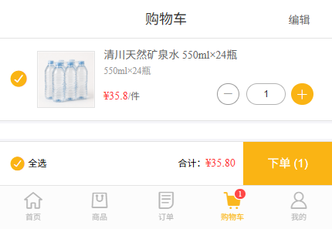
图1：历史手机原清单两区字段，勾选与下单按钮不证明已提交订单或原客户身份。

PC名单按现有条目与原订单核对
PC管理端进入“营销管理—行为分析—加购未购”，关键词支持客户名称或商品名称。列表读客户、商品、数量、金额、加购时间、整小时滞留和意向条；客户名称及“查看详情”打开客户画像，不自动跳到订单详情。金额与加购时间可通过高级筛选分别设区间，进入高级筛选后关键词条件不沿用，先保存实际使用的查询方式，不能只看输入框里曾有字就断言所有条件同时生效。
加购日期可按起点或终点限制，只有日期时起点从零点、终点到当日最后一秒，金额下限按正值及以上、上限按指定值及以下核。没有默认可见滞留小时筛选控件，不能在当前页面直接按滞留七十二小时筛选。导出按当前实际条件最多前五千条，不保证所有历史全量。列表总数按现有购物车条目，不是不同客户数，同客户多规格、多商品可出现多行；跟进对象另按客户确认。
保留的历史PC行是南区惠邻便利店、矿泉水一件、金额三十五元八角、九月十四日十八点二十一分三十二秒加购，滞留零小时，没有真实订单号。名单排除条件并不覆盖所有已提交状态：客户加购后已有待审核或待出库订单仍可能留在名单；同客户其他商品订单已完成或已作废也可能让条目被排除，并未核订单含该条商品。因此出现不等尚未提交，消失不等原商品购买，先回原客户全部相关状态订单查当前事实再安排跟进。
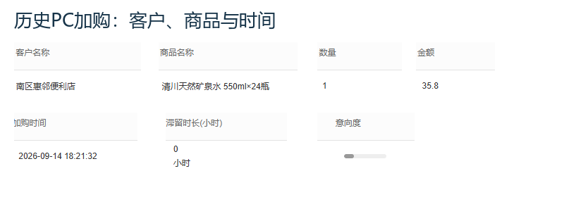
图2：历史PC原行，意向条没有精确数字，名单不等全部尚未提交客户。

整小时滞留和意向分数分别读
滞留时长按加购时间到查询时刻的整小时计算，零小时可能是尚不足一小时；超过七十二小时才使用提醒色，恰好七十二小时不能按大于阈值解释。颜色用于提醒复查，不代表客户已流失或必须立即催单。客户按周集中采购、正在等配送或尚未确认规格时，先核原清单与真实计划，不用统一时长替客户决定采购日期。
意向度合并五类分项：当前金额除以五十、最高三十分；数量乘二、最高二十分；二十四至四十八小时给二十分，其余十二至九十六小时给十五分，其他时长十分；同客户同商品重复加购每条五分、最高十五分，浏览每条两分、最高十五分。总分取整并限制在零到一百分，再按分数优先、同分加购时间更早排序。重复加购与浏览分项没有另加近七天或三十天范围，不能将分数称为这周成交概率。
意向条七十及以上蓝色，四十及以上且未到七十为橙色，其余灰色；原图只有条形，不能按长度编出当时准确分数。分数也不随滞留时长单调增加，超过某段时间可能降回较低时长分项。导出的高意向标记另按金额达到一千或数量达到十判断，与分数颜色是两套条件。优先级用来安排核查次序，真实规格、数量单位与客户答复仍须确认，不把高分自动变成销量、授信或采购额度。
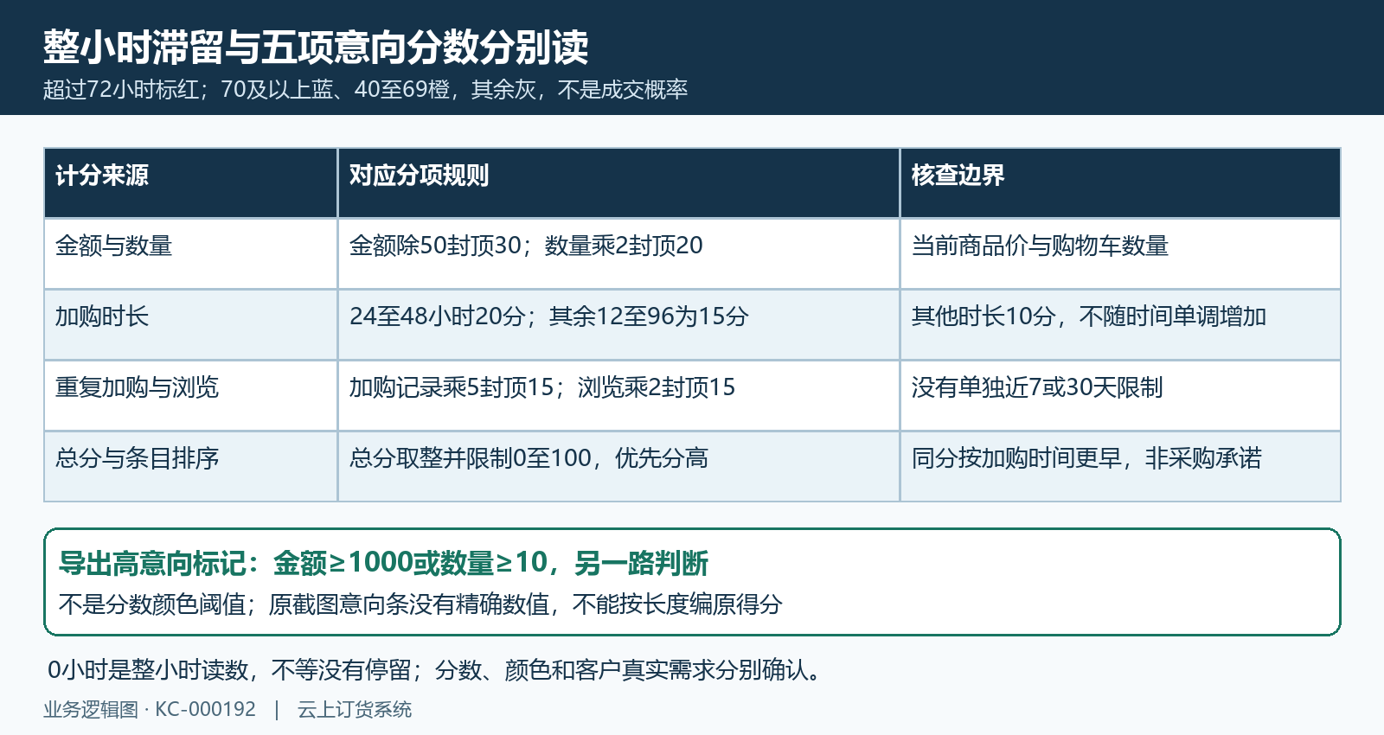
图3：整小时、五项分数、颜色与导出标记分别核，真实需求另看客户反馈。

单个与批量催单先核对象和计数
行内“催单”可能直接发送，没有先弹出第二次确认窗口，因此点击前必须核原客户、当前购物车和最新订单，确认仍需要提醒。默认标题为“您的购物车商品等待您下单”，内容为“您有未下单的商品，快去看看吧”，发送目标是该客户的APP推送设备，并引导回购物车，不是为行内原商品生成订单。客户已订货、没有需要提醒的事项或当前障碍尚未解决时，不用点击按钮探查效果。
批量催单先勾选需要接续的条目，再点击“批量催单”。页面把选中条目按客户去重，确认提示显示客户数量；同一客户多条购物车不应当成多个不同客户。没有选中或没有有效客户时提示选择记录，确认对象正确后才进行实际发送。筛选条件和勾选范围要同时核清，已处理客户从本次跟进对象中排除，不能把整页行数当确认客户数。
“催单已发送，共若干条”的返回数按去重推送设备计算，同一客户可能有多个设备，不能和确认窗口的客户数直接对等。设备数也不代表实际送达、阅读或订货。已有当日推送记录与退订状态参与检查，但不能据此承诺手动连续点击必然被完整阻断。零返回还可能来自规则过滤或查询、发送异常，界面“暂无推送设备”不应作为唯一原因；先核实际反馈，不重复补点发送，不把接续服务变成无目的催问。
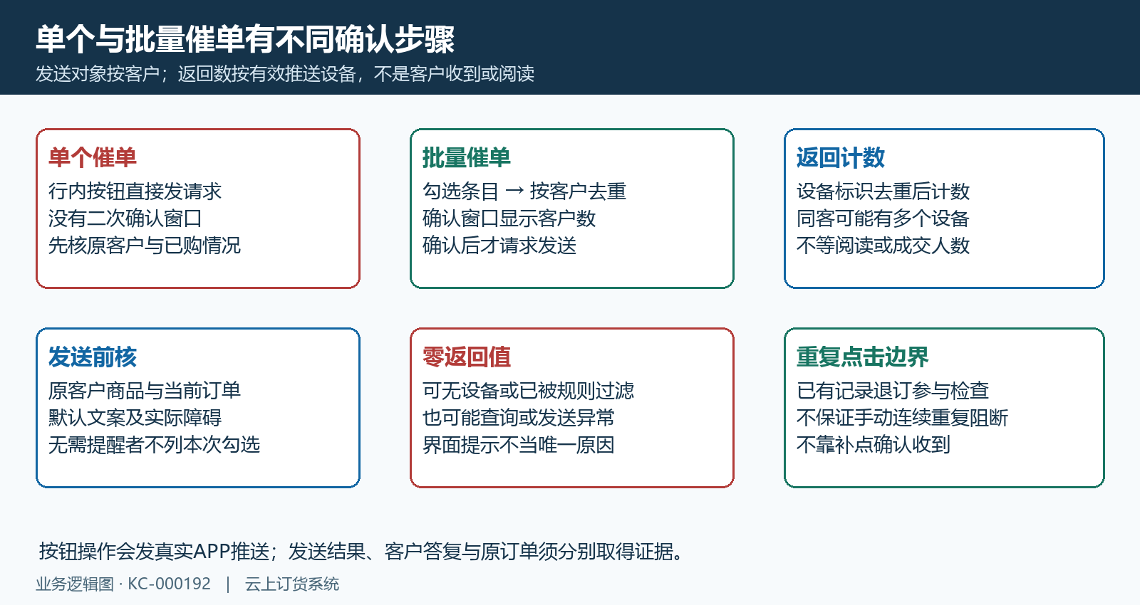
图4：单个可直接发送，批量确认客户数与返回设备数不同，零值不只无设备。

降价催单先核实际企业与商品范围
“降价催单”是独立发送动作，确认提示说明会向购物车商品已降价的客户发送，不能把它当修改价格或仅向勾选行试发。该动作没有传入当前勾选客户、关键词、金额或加购日期条件，候选查询还遍历有效企业，再按企业和客户分组。因此当前企业范围没有确认时，先交负责人员核实际部署与发送范围；不能仅凭身处某企业列表，就保证只会联系这家企业的几个选中客户。
候选依据现有购物车规格当前价格与该客户该规格最近有效加购记录价格比较，当前价格必须为正且确实更低，缺原加购价格不进入比较。它不是与手机页面划线价比较，也不能覆盖所有客户促销价变化。一次按钮确认不表示所有购物车商品均降价，更不说明价格已经改到客户认可的水平；价格、单位、规格和适用条件仍回真实商品与客户反馈核。
同企业同客户同规格在最近七天有降价推送记录时会被排除，但这是特定规格的记录条件，不是该客户统一七天绝不会再被联系。候选可能包含多条商品，发送按企业客户分组，返回累计设备数，仍不代表已成交人数。没有确认真实发送需要与企业范围，就停在核查与人工客情接续；有推送返回也不能自动认定客户接受降价。不靠真实发送测试范围，不从列表减少推定本次降价已经促成购买。
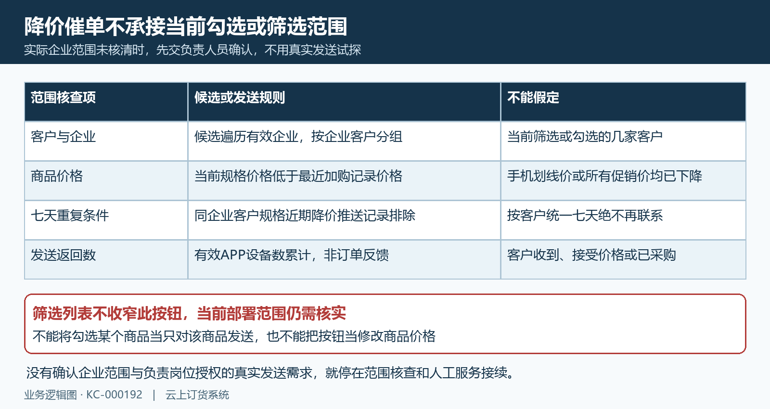
图5：不承接当前勾选和筛选，实际企业范围未确认时先核查，不真实试发。

发送或处理后回原客户真实订单
发送后、客户反馈后或名单变化后，都回同客户同商品核实际结果。条目还在先查现有购物车和已提交未完成订单，条目不在先核删除、查询范围及其他商品完成或作废订单的影响。空购物车面板、加购未购列表与行为轨迹的范围不同，不要求天然同数；客户画像用于补充近期线索，不能取代原订单商品、规格和当前状态的核对。
如果客户不能下单，先确认具体障碍：选中货品是否正确、规格单位与起订限订是否满足、上下架库存是否适用、价格及配送条件是否已确认。交相应商品、仓库、销售或财务负责岗位处理，保存原商品与客户答复，再回同入口验证。推送没有返回或没有得到客户答复，保持送达阅读待核，按已约定方式接续服务，不为降低未购条目而删除客户购物车或代提交订单。
客户说已购买时，查真实订单号、商品规格、数量、金额和当前状态；审核、交付、到账分别确认，付款查关联款项。记录联系原因、负责人员、处理动作、复查时间、客户反馈和待核项，让接续人能够回查同一原单。设备数、意向高分、购物车减少与订单成交不是同一个结果，不用它们计算未经确认的转化率。后续订货计划按客户真实答复安排，避免对已经完成购买的客户反复发送同样催单。
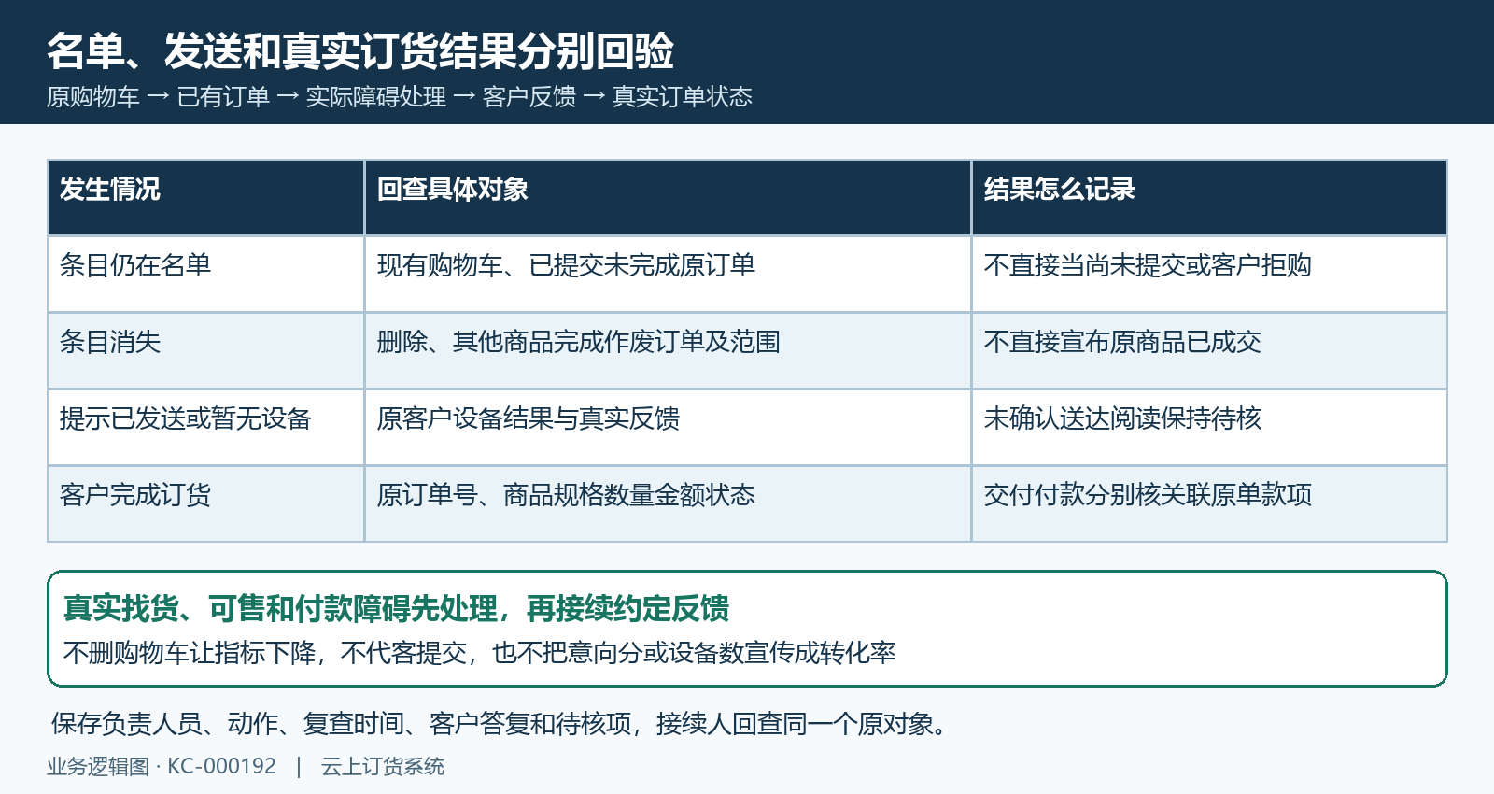
图6：名单与发送变化不当成交结果，回同客户原商品及真实订单，未覆盖项待核。

下一步学习
本篇完成后可继续学习客户商城行为分析、商城行为概览与CRM跟进任务与预约，分别核原客情记录、指标范围和真实反馈接续。

